**15-18 Yaş Arası Serebral Palsili Çocuklar**

**ÖZET**

Serebral Palsi (SP), gelişmekte olan beyinde meydana gelen zedelenmeye bağlı, ilerleyici olmayan, kalıcı hareket ve duruş problemidir. Yaşam boyu süren bir durum olduğu için ergenlik döneminde olan çocuğunuzun fiziksel yetersizliği devam ediyor olabilir. Önceki yıllarla kıyasladığınızda çocuğunuzun kaslarındaki gerginlik ve istemsiz hareketleri artmış olabilir. Çocuğunuz yürüme sırasında fiziksel olarak zorlanmaya başlayabilir ve bazı aktivitelerinde daha çok sizin desteğinize ihtiyaç duyabilir. Boy uzaması

Ergenlik döneminden yetişkinliğe doğru 15-18 yaş arası çocuğunuzun sadece fiziksel gelişimi değil aynı zamanda sosyal gelişimi için önemli bir dönemdir. Bu dönemde yaşla birlikte artan vücut ağırlığı ve boy uzunluğu kas, kemik ve eklem yapılarındaki olumsuz değişikliklere neden olabilir. Aynı zamanda ağrı ve yorgunluk bu yaşlardan itibaren çocuğunuzun yaşam kalitesini azaltabilir.

Yetişkinliğe geçiş döneminde, SP’li gençlerin fiziksel kapasitelerini geliştirmek için okul, park ve spor merkezi gibi toplumsal ortamlarda yaşıtları ile birlikte sosyal aktivitelere katılmasıyla sağlanmalıdır. Ayrıca fiziksel gelişimi, kendi kendine yeterlilik hissi ve özgüveni bu yaşlarda mevcut olan fiziksel yeterliliğini kaybetmeden ailenin desteği ile sosyalleşmesi ile sağlanacaktır. Diğer taraftan fiziksel gelişim, aile üyelerinin birbirleriyle ve çocuğunuz ile iletişim biçiminden, arkadaşlarının tutumundan ve toplumsal hizmetlerden çok etkilenir.

Bu bölümümüzde siz değerli ebeveynlerimize Serebral Palsinin tanımı, klinik tipleri, uygulanan fizyoterapi ve rehabilitasyon yöntemleri, çocukların ergenlik döneminde günlük yaşam aktiviteleri, sosyal katılımları, gelişimi etkileyen çevresel faktörler ve ülkemizde verilen sağlık hizmetleri hakkında genel bilgiler vereceğiz.

**On beş - on sekiz yaş arası SP’li bir gencin tedavisinde nasıl bir yol izlenir?**

Çocuğunuzun SP tanısını alması ile birlikte her zaman yanında destek oldunuz şimdi ergenlikten yetişkinlik dönemine doğru ilerleyen süreçte de aynı şekilde sizin desteğinizle çocuğunuzun tedavisi devam edecektir. Bu yaş grubunda sizinle ve çocuğunuzla ilgilenen sağlık profesyoneli sayısı artabilir.

Ergenlikten yetişkinliğe doğru SP’li bir bireyin rehabilitasyon hedefleri; profesyonel yardımı ile fiziksel bağımsızlığını artırmak, ağrı ve yorgunluk gibi şikayetlerini en aza indirmek, yetişkinlik dönemine doğru kişisel bakımı ile ilgili konularda ailenin endişelerini azaltmak, yaşam boyu egzersiz alışkanlığı kazandırmak, sosyal katılımını desteklemek ve fiziksel kapasitesine, yeterliliğine ve göre gelecekte yapmak istediği mesleğe yönelik destek olmaktır (Şekil 1). Bu hedeflere ulaşabilmek için aile olarak çocuğunuzun geleceği ile ilgili bütün sıkıntılarınızı ve endişelerinizi sağlık çalışanları ile paylaşmalısınız.

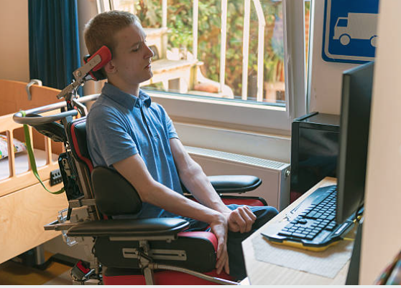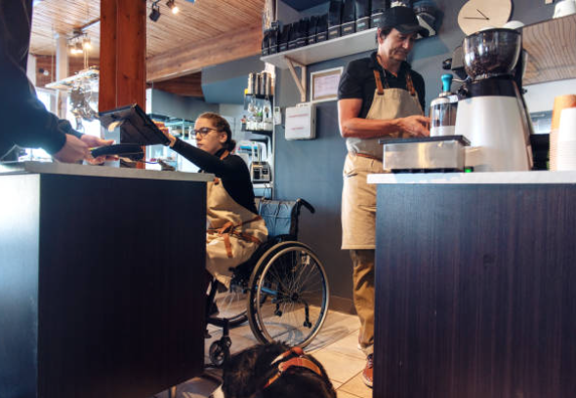

Şekil 1. SP’li gençlerde yetenekleri, yeterlilikleri ve beklentileri doğrultusunda rehabilitasyon

Çocuğunuzun sosyal gelişimini desteklemek için okula devam etmesi gelişimi için önemlidir. Ağır zihinsel ve davranış problemleri yoksa kişi yardımı ya da yardımcı cihazlar ile birlikte tiyatroya, sinemaya, alışveriş merkezlerine, oyun parklarına, sağlıklı yaşam merkezlerine giderek sosyal rollerini gerçekleştirmesine yardımcı olabilirsiniz (Şekil 2). SP’li gençlerin bir kısmı kendi başına yürüyebilmelerine rağmen ailelerin korumacı yaklaşımlarından dolayı sosyal rollerini sergileyememektedir.

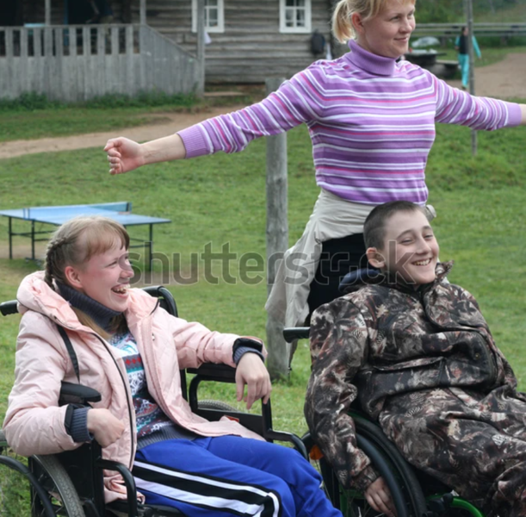

Şekil 2. SP’li gençler yaşıtları ile birlikte sosyal aktivitelere katılabilir.

Çocuğunuz destekli de olsa yürüyebiliyorsa, tekerlekli sandalyesini kullanabiliyorsa ya da bakım veren desteği ile taşınıyorsa toplu taşıma araçlarına binmek, ev ile ilgili bir faturayı ödeyebilmek, bankadan para çekmek, seyahatlere katılmak ve tatile gitmek gibi kendi yaşıtlarının yapabileceği sosyal rolleri deneyimlemesine izin vermeniz faydalı olacaktır (Şekil 3). Özellikle kendi yaşıtları ile bir araya gelmesi sosyal gelişimi için önemlidir. Yüzme ve ata binme farklı hobiler edinmesini sağlayabilirsiniz. Böylece hem sosyalliğini destekleyip hem de hayat boyu egzersiz alışkanlığı kazandırabilirsiniz.

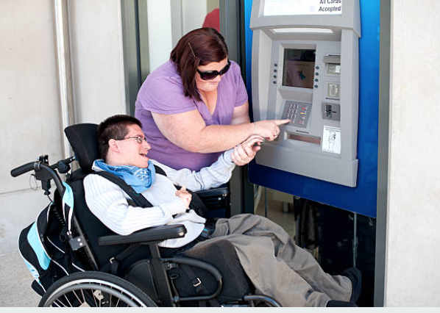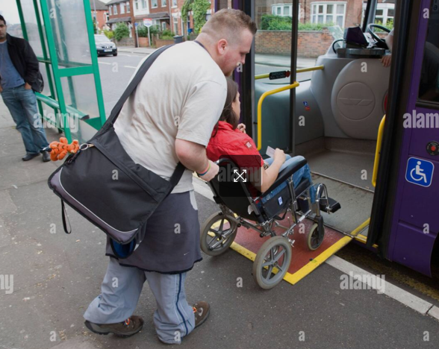

Şekil 3. SP’li gençlerin ev dışına çıkması ve yaşıtları gibi sosyal rollerini alması

Ergenlik döneminden yetişkinliğe doğru kaslardaki kasılmalar eklem hareketlerini kısıtlayabilir, omurgada eğrilikler oluşabilir, solunum sıkıntıları, bağırsak problemleri, diş problemleri gibi vücut sistemleri ile ilgili problemler oluşabilir. Bu durumda sadece fizyoterapi ve rehabilitasyon değil diğer sağlık profesyonelleri ile de düzenli olarak kontrolünüz gerekecektir.

Ülkemizde SP tanısı aldıktan sonra çocuklar fizik tedavi ve rehabilitasyon uzman hekiminin, ortopedistin ve pediatrik nöroloğun olduğu Sağlık Bakanlığı’na bağlı tam teşekküllü hastanelerden sağlık kurulu raporu alır. Bu rapor özel gereksinimi olan çocukların bedensel ve zihinsel gereksinimlerine göre çocuğa özel engel düzeyi oranı verir. Bu rapor ile birlikte SP’li çocuklar, Milli Eğitim Bakanlığı’na bağlı Özel Eğitim ve Rehabilitasyon Merkezlerinde fizyoterapi ve rehabilitasyon hizmeti alabilirler. Bu kurumlarda haftada iki gün 40 dk’lık fizyoterapist eşliğinde kaba ve ince motor becerilerini geliştirecek fizyoterapi ve rehabilitasyon seansları alabilirler. Her iki yılda bir bu rapor yenilenir ve çocuklar fizyoterapi ve rehabilitasyon hizmetine kesintisiz bir şekilde devam edebilir. Ayrıca Sağlık Bakanlığı tarafından SP tanısı aldıktan sonra çocuklar yılda 30 seanstan 90 seansa kadar fizyoterapi ve rehabilitasyon hizmeti alabilme şansına sahiptir. Bu seanslar için hastanelernin fizik tedavi ve rehabilitasyon departmanlarında, fizik tedavi ve rehabilitasyon uzman hekimine danışılması gerekir.

**Fizyoterapi ve Rehabilitasyon Uygulamaları**

* **Nörogelişimsel Terapi Yaklaşımı (Bobath):** Fonksiyonel ve çocuğu bir bütün olarak ele alan bir yaklaşım olup tüm dünyada yaygın kullanılmaktadır. Çocuğun terapide pasif olmayıp aktif olarak terapiye katılır. Çocuk ve aile birlikte çalışılarak çocuğa özgü terapi planı hazırlanır. Terapi programlarında ev programlarının önemli bir yeri vardır ve terapi 24 saati kapsar. Bu nedenle de aile eğitimi programda önemli bir yer tutar. Fizyoterapi, ergoterapi ve dil ve konuşma terapisinin bütününü dahil eder. Bobath yaklaşımı ile ilgili geniş bilgiye [www.bobathterapistleri.org](http://www.bobathterapistleri.org) adresinden erişebilirsiniz (Şekil 4).

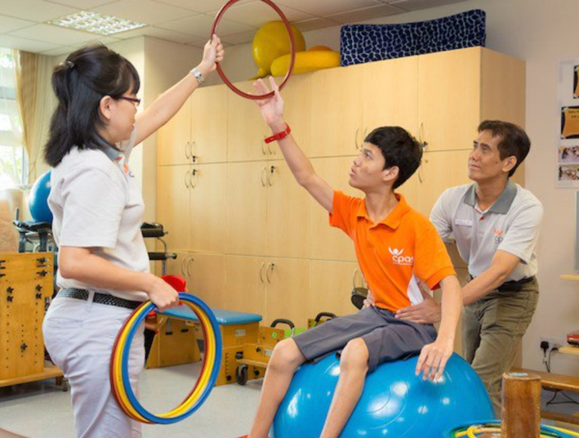

Şekil 4. Nörogelişimsel tedavi yaklaşımı

* **Duyusal Bütünleşme Terapisi:** Ergoterapistler arasında popüler olmasına rağmen fizyoterapistlerin de uygulayabileceği bir terapi yöntemidir. Çevreden gelen duyuları artırarak ya da azaltarak fiziksel fonksiyonel becerilerde gelişme hedeflenir. Salıncaklar, hulla hop, ipler, yastıklar, vibrasyon oyuncakalrı, değişik dokudaki oyuncaklar, farklı dokudaki kumaşlar kullanılarak duyusal sistemi uyarmak amaçlanır (Şekil 5).

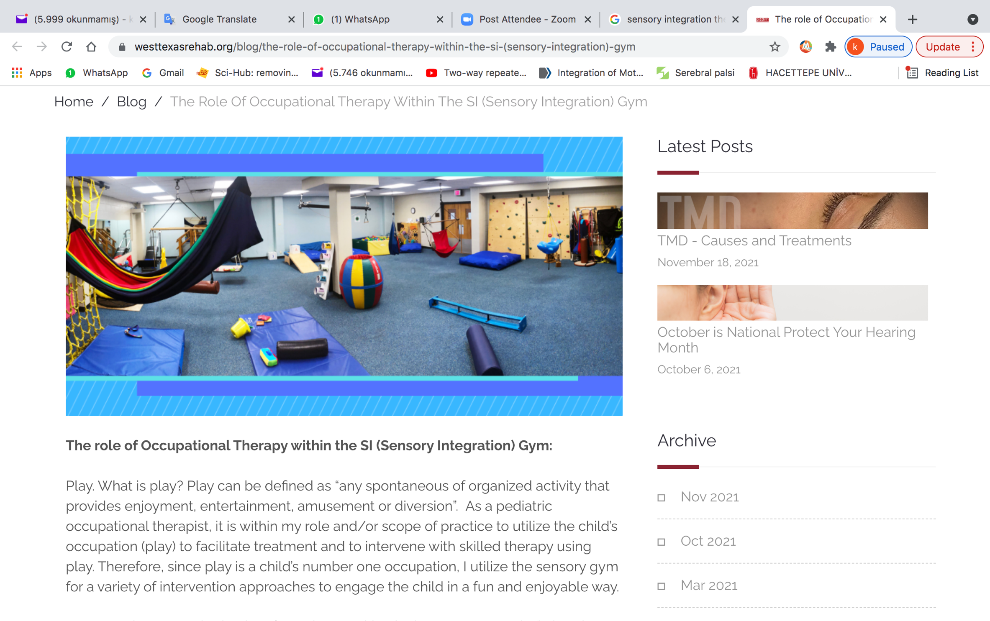

Şekil5. Duyusal bütünleşme terapisi

* **Hedefe Yönelik Uygulamalar:** Çocuğun günlük yaşam aktivitelerine katılımını desteklemek için fizyoterapist, aile ve çocuk ile birlikte tedavinin en başında iki-üç hedef belirler. Bu hedefler SP’li çocuğun aktiviteler sırasında etkilenen kol ya da bacağını daha çok kullanması, yürüyüş hızını artırmak, adım genişliğini artırmak şeklinde olabilir. Belli aralıklarla bu hedeflere ne kadar ulaşıldığı değerlendirilir.
* **Kısıtlandırılmış Zorunlu Hareket Tedavisi:** SP’li çocuklarda vücudun bir tarafı diğerine göre daha çok etkilenmiş olabilir. SP’li çocuklarda etkilenen kolun kullanımını artırmak için uygulanan bir yöntemdir. Çocuğun sağlam olan ya da az etkilenen kolu bir süre kısıtlanır. Bu kısıtlama eldiven, çorap, ailenin çocuğun sağlam elini aktivite sırasında tutması ya da saklaması şeklinde olabileceği gibi çocuğun koluna yapılan kısıtlayıcı yardımcı cihazlar ile de yapılabilir. Sağlam kol kısıtlandırılırken çocuğun dikkatini etkilenen kol ve el üzerine çekerek sürekli aktif ya da aktif yardımlı olarak uzanma, tutma, yakalama, boyama, oyuncaklar ile oynama aktiviteleri çalıştırılır. (Şekil 6).

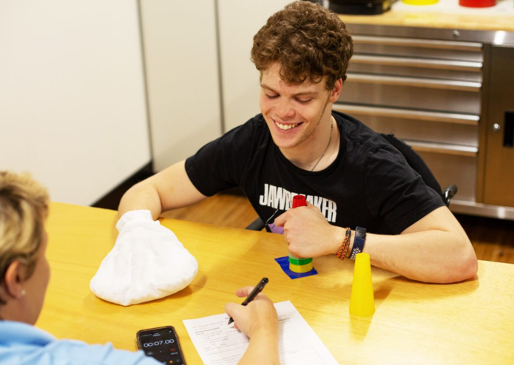

Şekil 6. Kısıtlandırılmış zorunlu hareket tedavisi

* **Her iki elin kullanımına dayalı yoğun terapi yaklaşımları:** Günlük yaşamdainsanlar kendine bakım aktivitelerini yaparken her iki elini birlikte kullanırlar. SP’li çocuklarda her iki el kullanımı azalır. Günlük yaşamda kendine bakım aktiviteleri, ev içi ve okul aktivitelerindebağımsızlığını artırmak için en erken dönemlerde SP’li çocuklarda yoğun bir şekilde her iki elin kullanımını içeren aktiviteler çalışılır (Şekil 7).

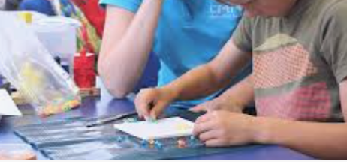

Şekil 7. Her iki elin kullanımına dayalı yoğun terapi

* **Çevresel Zenginleştirme:** Yoğun bakım ünitesinden başlayarak evde ya da fizyoterapi ve rehabilitasyon seanslarında çocuğun öğrenmesini desteklemek için çevresel uyaranların artırılması üzerine durulmaktadır. Çocuğun yaşına uygun renkli görsel uyaranlar, sesli işitsel oyuncaklar kullanarak bebeğin gelişimi desteklenir.
* **Yürüyüş Bandı Eğitimi:** SP’li çocukların çoğunun beyinlerindeki yaralanmaya bağlı kas sertlikleri ve motor kontrol problemleri gibi nedenlerle yürüyüş aktivitesi etkilenir. Çocukların bağımsız yürüme becerisini kazandırmak, düzgün ve kontrollü adımlar atmasını sağlamak, yürüyemeyen çocuklarda destekli adımlama becerisini artırmak gibi amaçlarla yürüyüş bandında yürüme eğitimi verilir.
* **Teknoloji Tabanlı Yaklaşımlar:** Çocukların fiziksel gelişimini destekleyecek çeşitli teknolojik cihazlar ve bilgisayar temelli oyunların kullanılmasıdır. Tele-rehabilitasyon uygulamaları ile aileler, fizyoterapistleri ile evlerinden telefon ya da bilgisayar üzerinden uzaktan erişim ile bağlanarak görüntülü bir şekilde evde rehabilitasyon uygulamalarını sağlık merkezine gelmeden kendileri yapabilmektedir.

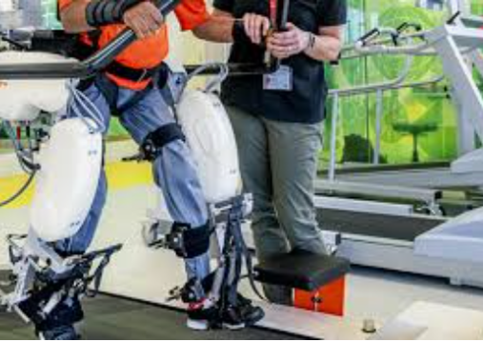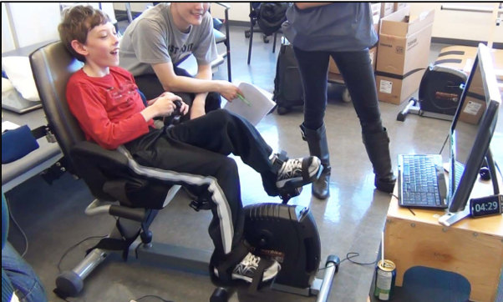

Şekil 8a-b. Teknoloji tabanlı yaklaşımlar

* **Su içi Egzersizler: S**u içi egzersiz yaklaşımları suyun kaldırma kuvveti, dokusu, dalgalanması, gibi farklı özelliklerini kullanarak çocukların fizyoterapi ve rehabilitasyon seanslarını destekleyici bir terapi şeklidir. Hekim onayı ile SP’li çocuklar su içi egzersiz uygulamaları konusunda eğitim almış terapistler eşliğinde çalışabilirler (Şekil 9).

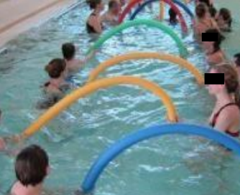

Şekil 9. Su içi egzersizler

* **Atla terapi:** Hippoterapi olarak da isimlendirilen atla terapide SP’li çocuklar için atın vücut sıcaklığından ve yürüyüş özelliklerinden faydalanılır. Atın normal yürüyüşü, insan yürüyüş hızına ve hareketlerine çok benzediği için atın üzerinde çocuğun gövde kontrolü ve yürüyüş ritminin desteklendiği düşünülmektedir. Ayrıca çocuklar için sosyal bir aktivite olduğu için katılımı da destekler (Şekil 10).

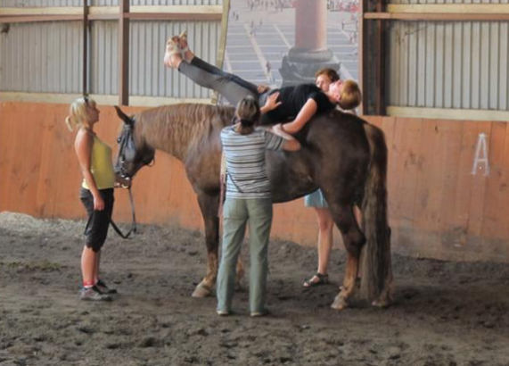

Şekil 10. Atla terapi

**Serebral Palside ve Edinsel Beyin Hasarında** **Pozisyonlamalar ve El Tutuşları**

Serebral palsili ya da edinsel beyin hasarlı bir çocuk ergenlik döneminde fiziksel yetersizliğine bağlı olarak sizin desteğinize ihtiyaç duyuyorsa nasıl tutmanız, taşımanız ya da oturma, uyuma aktivitelerinde nasıl pozisyonlamanız gerektiğini öğrenmeniz faydalı olacaktır. Fizyoterapistiniz, çocuğunuzun kaç yaşında olduğuna, hareket bozukluğunun tipine ve etkilenen vücut bölgelerine bağlı olarak tavsiyede bulunabilir.

Genel olarak, çocuğunuzu çevreyle etkileşime geçecek şekilde pozisyonlamaya çalışın. Uygun el tutuşları ve pozisyonlamalar, kasların uygun boylarının korunmasına ve kas gerginliklerini önlemede faydalı olabilir. Çocuğunuza karşı koruyucu olmanız doğal olsa da, aşırı korumacı yaklaşımlar çocuğunuzun bağımsızlığını azaltır. Kaslarının pozisyondaki değişikliklere tepki vermesi için zamana ihtiyacı olabilir. Çocuğunuza zaman tanımalısınız. Sürekli olarak aynı pozisyonda tutmaktansa ara ara pozisyon değişikliği yapmasına destek olarak çocuğunuzun hareket gelişimini destekleyebilir.

Pozisyonlamalar sabit olmayıp, oyun, beslenme, karşılıklı konuşma gibi anlamlı aktiviteler ile birleştirilmelidir. Pozisyonlamalar, sırtüstü, yüzüstü, yan yatış, oturma ve ayakta durma pozisyonlarında olabilir. Çocukların gelişimsel düzeyleri de göz önüne alınarak, gerektiğinde oturma aparatı, ayakta durma sehpası gibi pozisyonlama yardımcıları kullanılabilir (Şekil 11a-b). Bu pozisyonlama yardımcılarının seçiminde, ayarlanmasında ve kullanılmasında fizyoterapiste danışılması önemlidir.

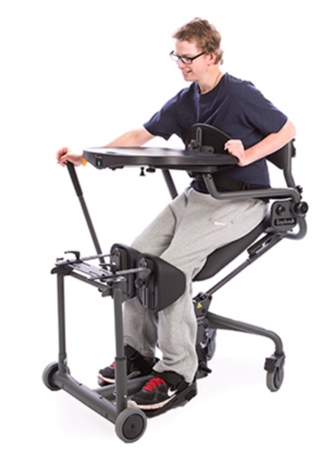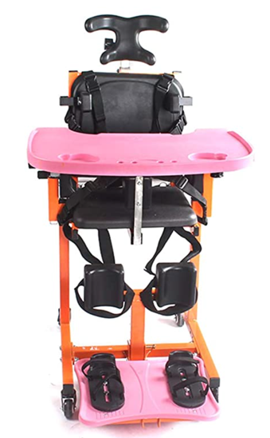

Şekil 11a-b. Farklı adaptif oturma yardımcıları

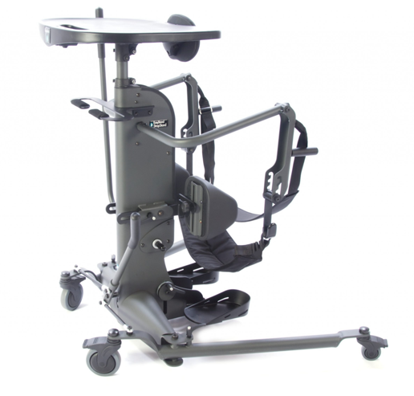 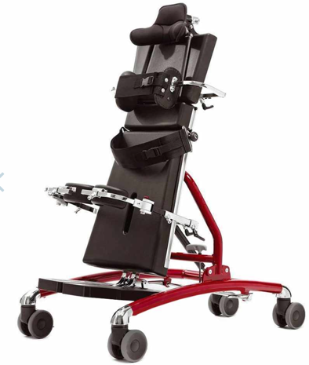

Şekil 12a-b. Farklı ayakta durma cihazları

**Oturma Pozisyonu**

Eğer çocuğunuzun baş kontrolü varsa ya da başını dik tutabiliyorsa (ya da oturma sistemi bunu sağlıyorsa), oturma pozisyonunda çalışmaya başlayabilirsiniz. Oturma pozisyonu kişilerin beslenme, giyinme, banyo yapma gibi kendine bakım becerilerini yaptıkları bir pozisyondur. Bazen SP’li bireylerin vücut dizilimini düzeltmek için oturma düzenekleri içerisinde rulo yapılmış havlu, yastık veya battaniye kullanılabilir.

Çocuğunuzun oturma dengesinin derecesine bağlı olarak üçgen arkası destekli, bacaklar arası destekli oturma aparatından yararlanabilirsiniz. Bu oturuş biçimi bacak arasındaki kaslarında fazla kasılması olan çocuklar için tercih edilebilir (Şekil 13).

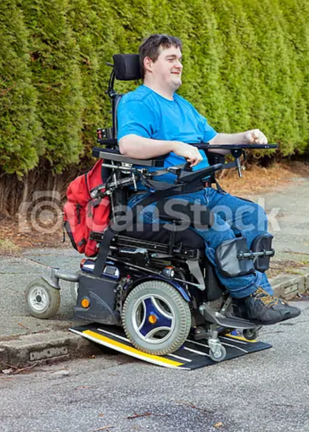

Şekil 13. Farklı oturma şekilleri

Eğer çocuğunuzun dizini büken kaslarında kısalma tehlikesi varsa, onu bacakları düz şekilde oturtun. Eğer kalçası öne doğru kayıyorsa kalçasını geri çeken bir bel şeridi kullanın. Eğer sırt desteğine ihtiyacı varsa, köşeli bir oturak kullanın. Ayrıca ayakta durmayı da teşvik edin.

Eğer çocuğunuzun kalçasını ve dizlerini büken kaslarında kısalma varsa Şekil 14’deki oturuş pozisyonları asla kullanılmamalıdır. Çünkü bu pozisyonlar kaslardaki kısalmayı arttıracak ve çocuğunuzun ayakta durmasını güçleştirecektir.

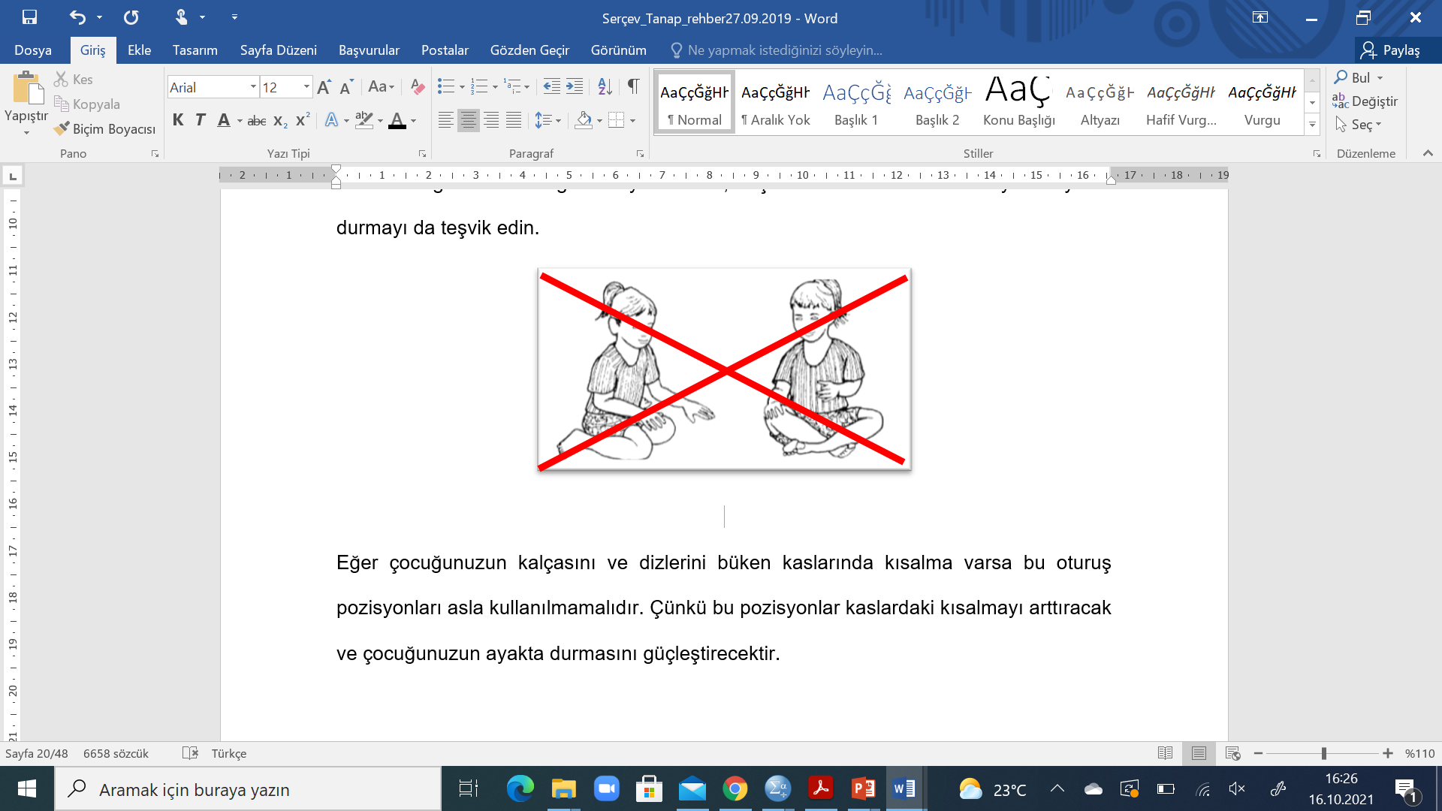

Şekil 14. Kaçınılması gereken oturma biçimleri

**Ayakta Durma Pozisyonu**

Ayakta durma pozisyonu; çocuğunuzun vücudunu dik tutan kasların çalışmasına katkıda bulunur. Şiddetli kas kısalmalarını önler ve bacak kemiklerini kuvvetlendirir. Bu pozisyonda çocuğunuzun bilgisayar kullanma, ders çalışma ve beslenme gibi aktivitelerini gerçekleştirmek için elleri serbest durumdadır. Daha fazla alanı görebilir ve başkaları ile daha kolay iletişim kurar.

Ayakta duruşta çocuğun duruş düzgünlüğünün sağlanması önemlidir. Gövde, kalça, diz, ayak bileği eklemlerinin ve ayağın olabildiğince normale yakın pozisyonlanması gereklidir (Şekil 15).

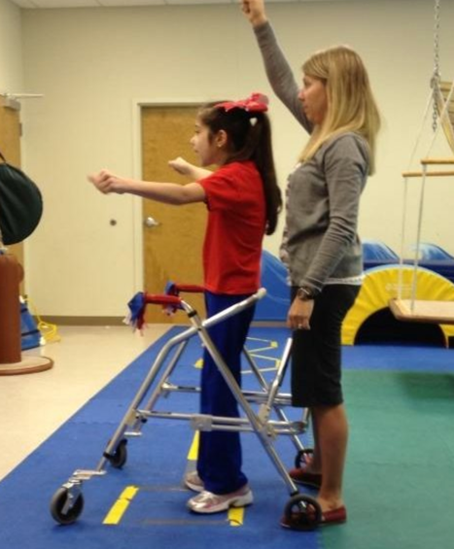

Şekil 15. Ayakta durma eğitimi

**Yürüme**

Yürüme aktivitesi çocuğunuzun bir yerden başka bir yere transferini sağlar. Çocuğunuzun yürüyüşünün simetrik olması, doğru ağırlık aktarımını hissedebilmesi için walker gibi yürüme yardımcılarıyla ya da fizyoterapistinizin gösterdiği çocuğunuza özel tutuş teknikleriyle desteklenmelidir (Şekil 16). Uygun walker seçimi için fizyoterapiste danışılmalıdır.

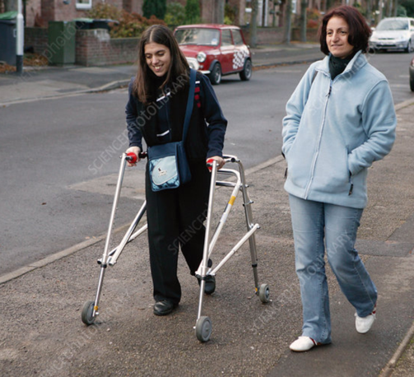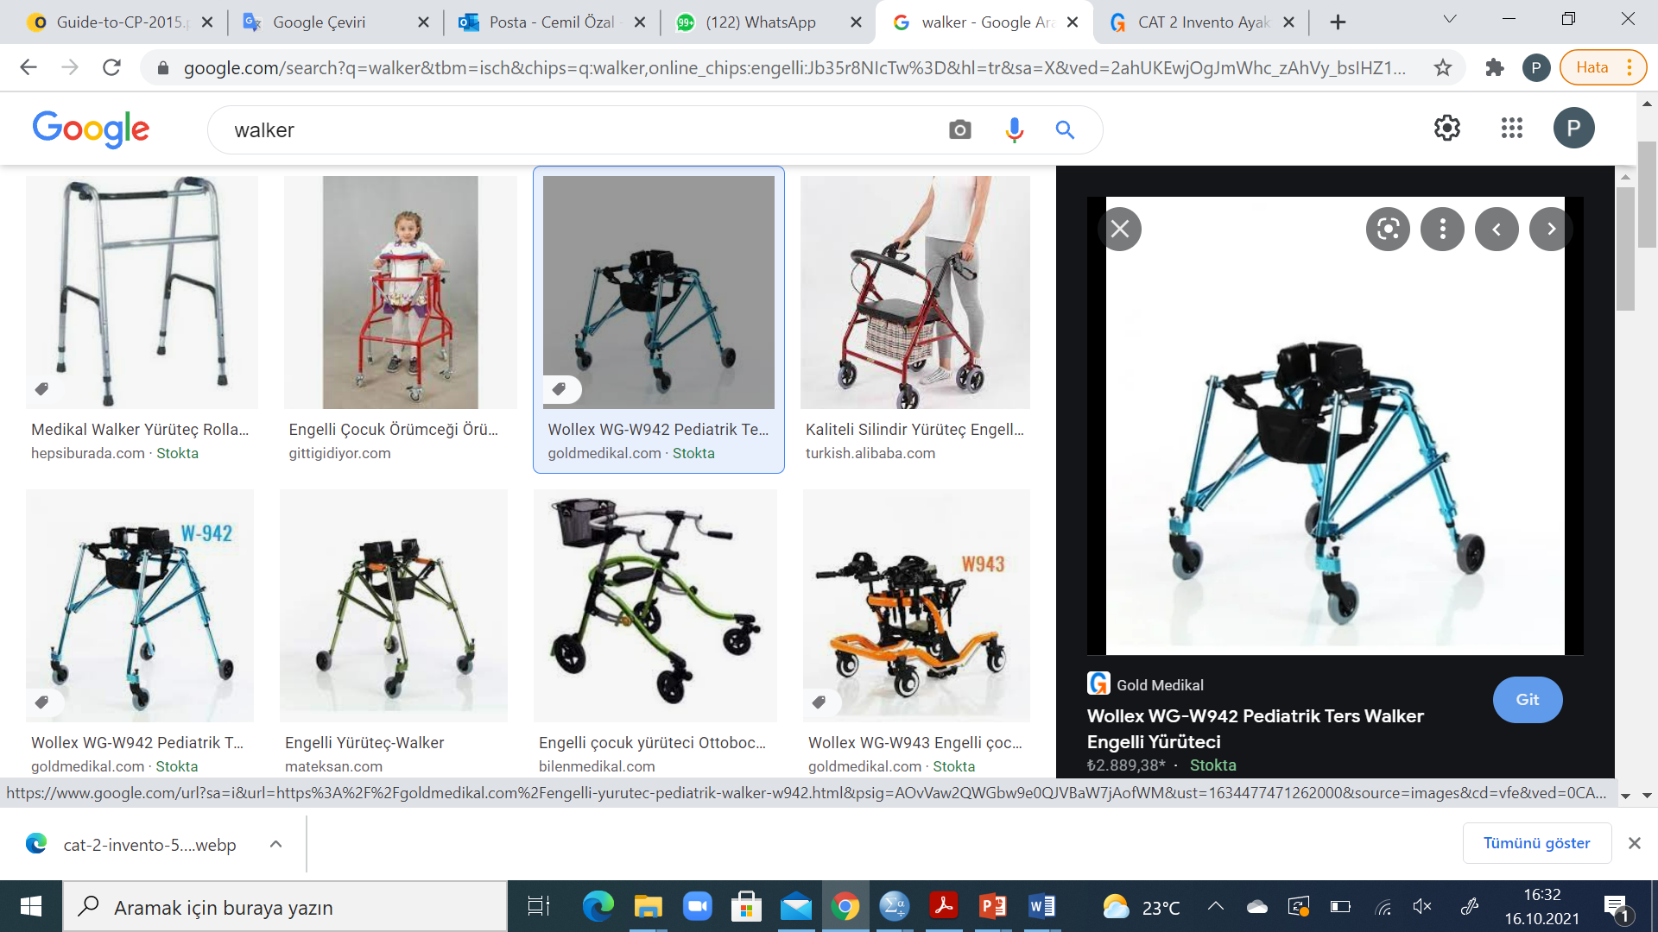

Şekil 16. Farklı Walker tipleri

**Günlük yaşam aktiviteleri**

Ergenlik dönemi çocuğunuzun okul aktivitelerinin ve arkadaşlık ilişkilerinin daha ön planda olduğu sosyal fonksiyonların çocuk için daha değerli görüldüğü ve olumsuz sosyal deneyimlerin çocukları toplumda rollerini alma çabasını kısıtlayabileceği bir dönemdir. Bu nedenle, bu dönemde çocuğunuzun sosyal katılımını desteklemek gerekirse bir psikolog desteği de alabilirsiniz. Ev içerisinde beslenme, giyinme ve kendine bakım aktiviteleri için yardımcı cihazlar konusunda fizyoterapistinizden destek alabilirsiniz.

Çocuğunuz artık ev işlerinde size destek olabilir, yemek hazırlama, odanızı temizleme, kişisel eşyalarının bakımını sağlama gibi sorumlulukları almalıdır. Anne- baba olarak size düşen görev ise ev işlerine katılımına destek olmaktır. Hepsini kendi başına yapamayabilir ama yapabildiği aktiviteler için ev içerisinde ona fırsat vermek ve zaman tanımak kendisini iyi hissetmesini sağlar. Eğer çok fazla korumaya çalışır ve yapabileceği görevleri siz yaparsanız hiçbir zaman becerisini geliştirmek için deneyimleme fırsatı olmaz (Şekil 17).

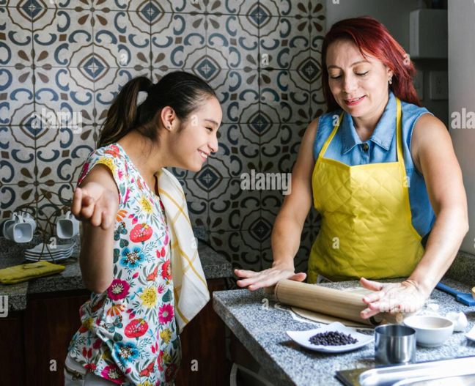

Şekil 17. SP’li gençlerin ev işlerine katılımı

Okul ergenlikten yetişkinliğe geçiş döneminde çocuğunuzun sosyal katılımını destekleyecek en önemli ortamlardan biridir. Öğretmeni, arkadaşları, yöneticiler, okula ulaşmak için her gün karşılaştığı kişiler çocuğunuzun sosyal katılımını desteklemesi için ikili ilişkiler kurması gereken kişilerdir. Bu kişilerle ilişkilerinin desteklenmesi gelecekte sosyal bir çocuk olabilmesi için önemlidir. Ergenlik döneminde çocuğunuz çevresindeki kişilerle olumsuz ilişkiler kurarsa okula gitmeyi reddeder. Okula devamlılık SP’li çocukların gelecek yaşantıları için çok önemlidir. Aile olarak sizin fiziksel fonksiyonlarına destek olmanız için çevresindeki kişilerle ilişkilerine destek olmanız hatta sizin desteğinizin yetmediğinde sosyal çalışmacılardan destek alabilirsiniz.

**Fizyoterapi ve Rehabilitasyon Sürecinde Ev Programı**

Aile eğitimi ve ev programı motor problemi olan çocuklar için tedavinin belki de en büyük parçasını oluşturur. Çocukların aileleri/ bakıcıları ve fizyoterapistleri ile geçirdikleri zaman karşılaştırılırsa çocuk üzerinde elde edilmek istenen etkinin oluşturulması için aileye/bakıcılara ne kadar büyük bir rol düştüğü görülebilir.

Ev programlarının başarısı ailenin eğitim seviyesine ve egzersizlerin evde paylaşımlı yapılabilmesine, evdeki çocuk sayısına ve egzersize ayrılan zamana bağlıdır. Verilen ev egzersiz programının daha çok anneler tarafından üstlenildiğini ve ailenin diğer bireylerinden özellikle babalardan yeterli desteğin gelmediğini bilinmektedir.

Evde yürütülen fizyoterapi programının başarısını etkileyen etmenler, egzersizlerin düzenli yapılması, önerilen oyun etkinliklerinin, taşıma duruşlarının, uygun oturma ve yürüme durumlarının gün boyu devam ettirilmesi ve kontrollerin düzenli yapılmasıdır. Bunun yanında ailelerin eğitim düzeyi, yaşları, ekonomik ve sosyo-kültürel düzeyleri, egzersizleri anlatırken aileye ayrılan süre ve egzersizi veren fizyoterapistin tecrübesi de başarıyı etkileyen etmenler arasındadır.

**Ortezler**

Ortezler vücudun herhangi bir kısmını desteklemek, düzeltmek, istenmeyen hareketini engellemek veya arttırmak gibi nedenlerle vücudun gerekli kısımlarına dışarıdan uygulanan cihazlardır. Motor problemi olan çocuklarda ortezleme yaklaşımının en önemli amaçlarından biri rehabilitasyonu desteklemesinin yanı sıra doğal olan deneyimlerin kazandırılmasıdır. Aşağıda en çok kullanılan cihazlardan örnekler görebilirsiniz. Eğer çocuğunuz ortez kullanıyorsa en az üç ayda bir fizyoterapistinize danışarak uygunluğu ile ilgili görüş alabilirsiniz (Şekil 18).

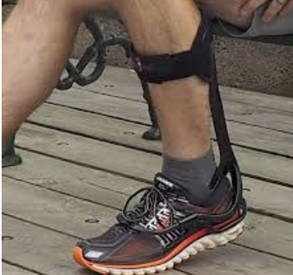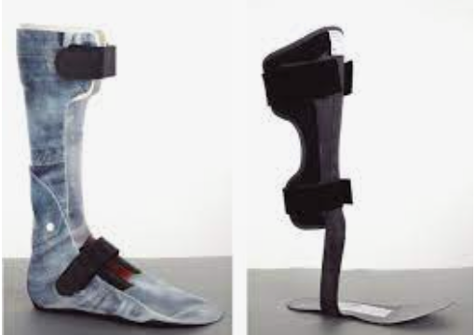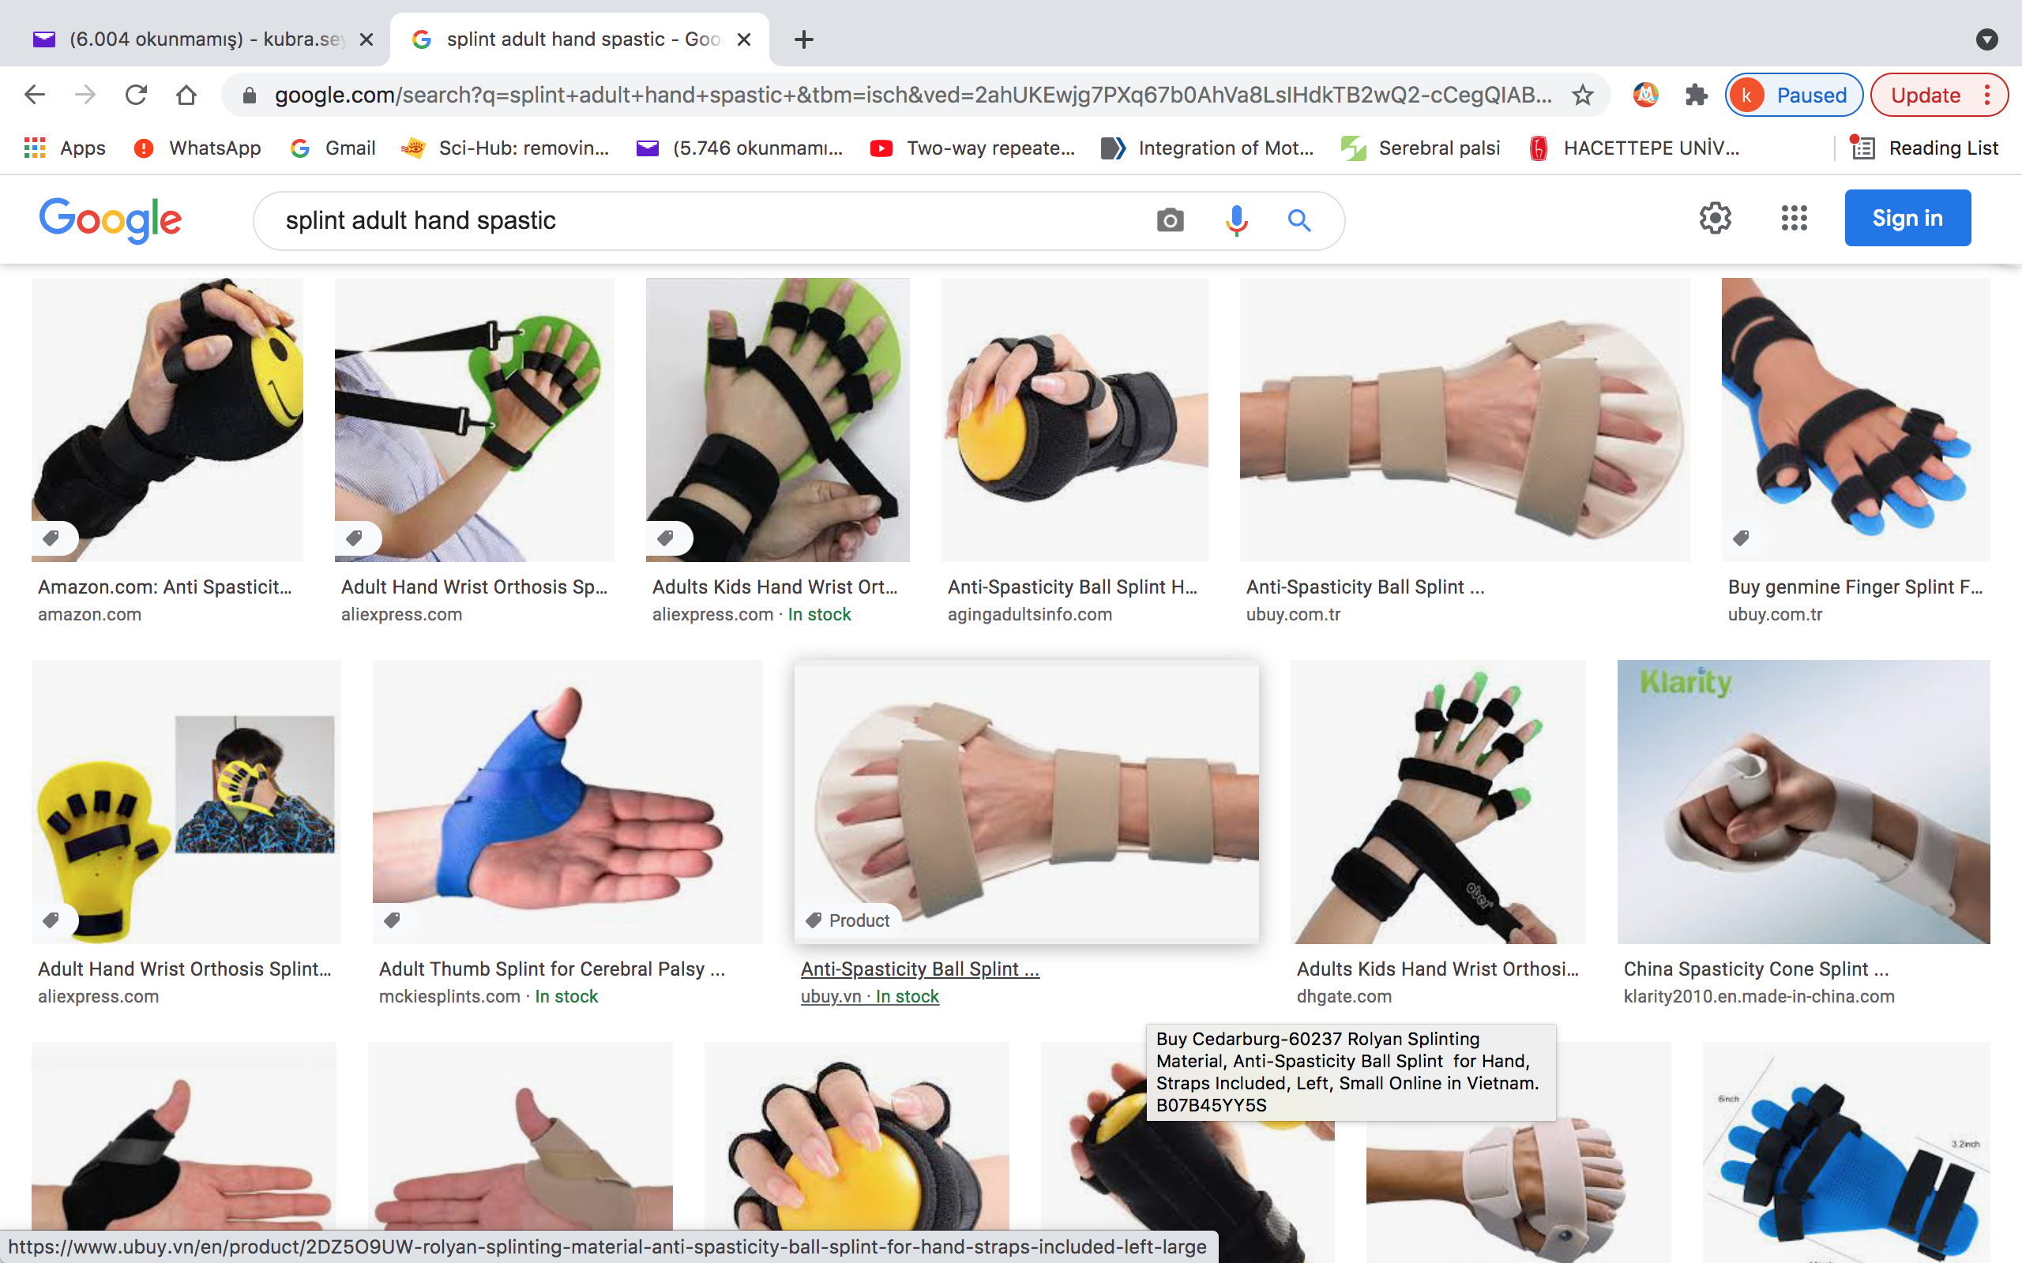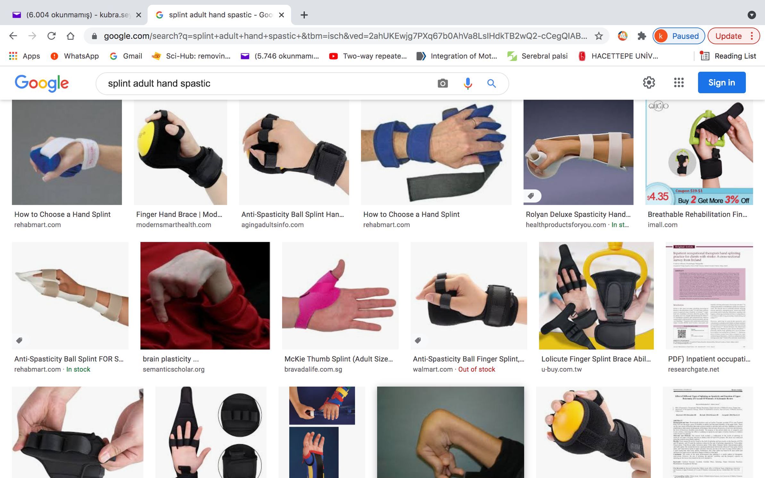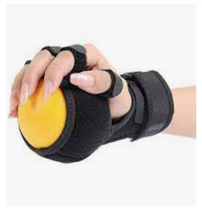

Şekil 18. SP’li bireylerde kullanılan farklı ortez tipleri

**KAZANIMLAR**

* Ergenlikten yetişkinliğe geçiş dönemi sosyal gelişimin fiziksel gelişim üzerinde etkisinin olduğu en kritik dönemidir.
* Fizyoterapistiniz çocuğunuza terapatik müdahalelerini uygulayan kişi olmakla birlikte çocuğunuzun gelişimi için sizlere eğitim veren, çocuğunuzun evde, okulda, sosyal çevresinde fiziksel olarak neler yapabileceği hakkında yönlendiren ve gün içerisinde yirmi dört saatlik rutin programını yönlendirebilen danışmanınızdır.
* SP’li çocuklarda fizyoterapi ve rehabilitasyon bir takım işidir. Anne-baba olarak ev programı açısından ev ortamında çocuğunuza uygulayıcı rolü üstlenmenizle birlikte aynı zamanda çocuğunuzun ev ve okul gibi ortamlarda yapabildiği ve yapamadığı aktiviteleri gözlemleyerek fizyoterapistiniz ile paylaşmanız çocuğunuzun gelişimine faydalı olacaktır.
* Ergenlik döneminde hızlı boy uzaması, hormonel gelişim ve vücut ağırlığının artması gibi nedenlerle çocuğunuzun kas gerginlikleri, kas kuvveti yetersizlikleri, hareket kontrolü ile ilgili olumsuzlukları kemik dokularında ve eklemlerinde hasarlara sebep olabilir. Fizyoterapi ve rehabilitasyon kapsamında önerilen yardımcı cihazların düzgün kullanılması, sürekli ve düzenli ortopedik kontrollerin yapılması gerekir.
* Bu dönemde çocuğunuzun grup aktivitelerine katılması, arkadaşlarıyla birlikte boş zamanlarını değerlendirmesi, çevresindeki kişiler ile iletişim halinde olması, sorumluluk alma bilincinin gelişmesi sosyal yaşamda bağımsızlığı için önemli bir basamaktır. Aile olarak fiziksel gereksinimi kadar sosyal gereksinimine de önem vermelisiniz.

**Kaynaklar**

1. Serebral Palsili Çocuklar ve Ailelerinin Gereksinimleri ve Toplumsal Katılımın Önemi, Kerem-Günel, Özcebe H, Arslan UE eds. 1bs.Hipokrat Yayınevi; 2020. p. 19-101.
2. Livanelioğlu A, Kerem Günel M. Serebral Palside Fizyoterapi. Ankara: Yeni Özbek Matbaası; 2009.
3. Papavasiliou A. P, C.P. klinik özellikler. In: Günel MK, editor. Serebral Palsi Multidisipliner Yaklaşım. 1. Ankara Pelikan Yayınevi; 2015. p. 89-104.
4. Panteliadis C. Serebral palsinin nöropatolojisi. In: Mintaze Keren Günel BA, editor. Serebral Palsi Multidisipliner Yaklaşım. 1. Ankara: Pelikan Yayınevi; 2015. p. 39-54.
5. Yakut A. Serebral Palsi. Temel Gelişimsel Çocuk Nörolojisi. Kalbiye Yalaz ed., 2 bs.. Hipokrat Yayınevi, 2018.
6. Kaya-Kara Ö, Mutlu A, Kerem-Günel M. Erken Fizyoterapi ve Rehabilitasyon. Pediatrik Fizyoterapi ve Rehabilitasyon, 2013; 6(35):593-617.
7. Kerem Günel M, Acar G, Bilir F, Tuğay UB. Fizyoterapi ve Rehabilitasyon Yaklaşımları. In. Aile Rehberi. Ed. İnan M. Boyut Yayınevi, İstanbul: 2016
8. Kerem Günel M, Mutlu A, Kaya Kara Ö, Livanelioğlu A. Rehabilitasyon Teknikleri, Eğitim ve Sağlık Bakım Sistemleri. In:Serebral Palsi Anne Baba ve Öğretmenler için Eğitim kitapçığı. Avrupa Komisyonu, 2010
9. Finnie NR. Handling the young child with cerebral palsy at home. Butterworth Heinemann. Oxford 1997